**Introdução da Aula**



**Qual é o foco da aula?**

Nesta aula, você estudará sobre o teorema fundamental do cálculo e suas aplicações.

**Objetivos gerais de aprendizagem**

Ao longo desta aula, você irá:

* calcular a área sob uma curva, bem como a área entre duas curvas;
* descrever o Teorema Fundamental do Cálculo;
* aplicar cálculos avançados com grandezas variáveis no tempo.

**Situação-problema**

Na última aula iniciamos nosso estudo sobre integração. Vimos que a operação de integração é a inversa da operação de derivação, definimos a primitiva e a integral indefinida de uma função, apresentamos uma tabela de integrais de funções mais utilizadas, além de conhecer a integral de Riemann e o uso de integrais para o cálculo de áreas. Por fim, conhecemos propriedades da integração e como integrar polinômios.

Nesta aula veremos o Teorema Fundamental do Cálculo, como calcular a área sob uma curva, bem como a área entre duas curvas. Veremos também as integrais indefinidas e ampliaremos nossa tabela de integrais. A importância do Teorema Fundamental do Cálculo revela-se por ele permitir determinar a área de superfícies com formatos complexos, o trabalho realizado por uma máquina térmica em um ciclo termodinâmico, além de realizar cálculos avançados com grandezas variáveis no tempo.

Na resolução do problema da aula anterior você teve que determinar o custo total dentro de um certo período de tempo em determinado semestre a partir de uma função que representava a taxa de custo em R$/mês. Agora, ao analisar os dados da empresa, por meio de um processo de modelagem matemática, você determinou duas funções para representar o ganho e o gasto estimados para os próximos 20 meses.

Como a empresa está lidando com uma tecnologia disruptiva, espera-se um crescimento exponencial neste período. A função **f1(t)= 3,3 ⋅ 1,07t**que representa a receita (em milhões de R$) e a função **f2(t)= 2,8 ⋅ 1,07t**que representa o custo de produção (em milhões de R$), ambas em função do tempo t. Sua tarefa será determinar qual é o lucro total a partir destas funções entre a data base **t = 0** e a data final para a qual estima-se que estas funções modelem adequadamente o crescimento, que é **t = 20** meses.

Você será apresentado, nesta aula, às ferramentas para resolver este problema: a principal delas é o Teorema Fundamental do Cálculo. Para tornar mais simples a operacionalização destes cálculos, frequentemente utilizam-se as tabelas de primitivas. Munido dessas ferramentas e com sua dedicação e compromisso usuais, você estará apto a resolver mais este problema.

Após solucioná-lo, você deverá produzir um relatório sucinto de caráter gerencial para seus superiores, com suas conclusões e hipóteses matemáticas explicitadas.

**Teorema Fundamental do Cálculo**

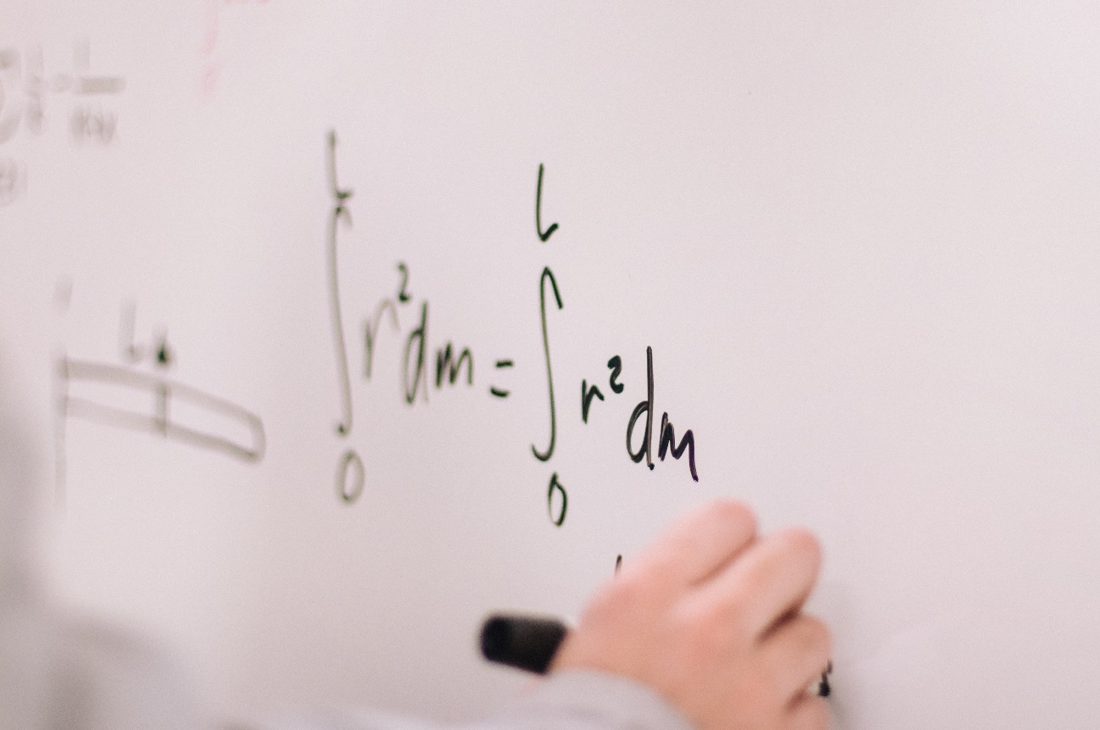

Iniciamos esta aula com o principal teorema do cálculo diferencial e integral. O Teorema que apresentaremos a seguir é importante visto que relaciona as duas operações que já estudamos: a derivação, que resolve o problema de encontrar uma reta tangente a uma função, e a integração, que soluciona o problema de determinar a área sob a curva de uma função), estabelecendo que cada uma destas operações é a inversa da outra.

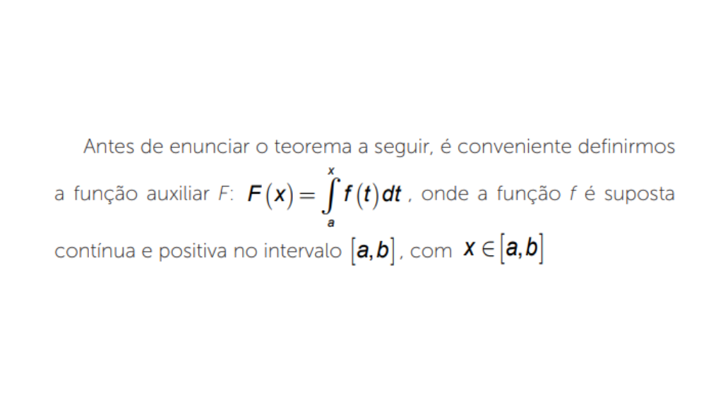

Observe que a função F é igual à área sob o gráfico da função *f* entre os pontos *a* *e* *x*.

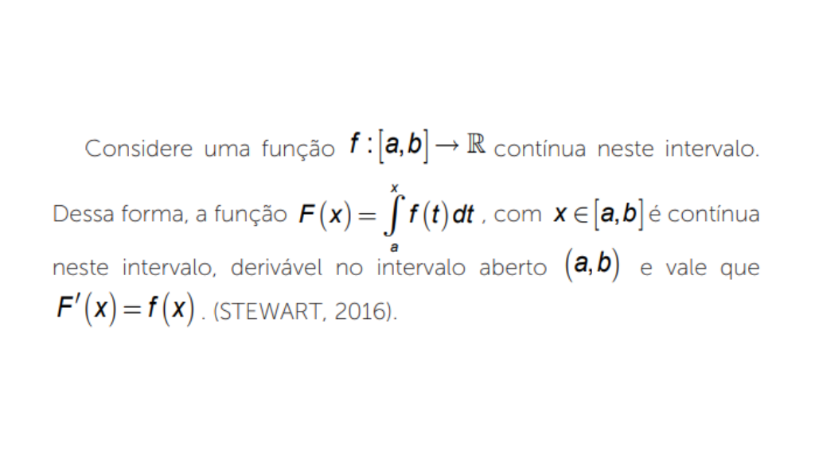

______

**🔁 Assimile**

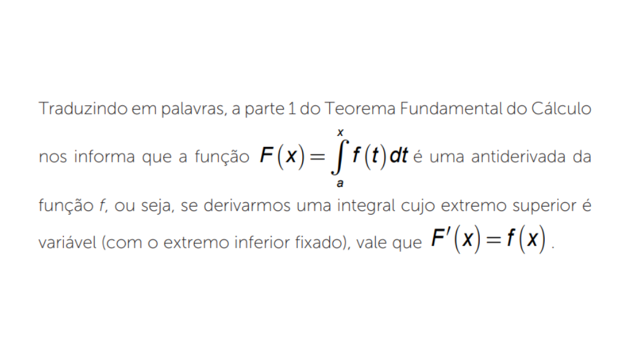

______

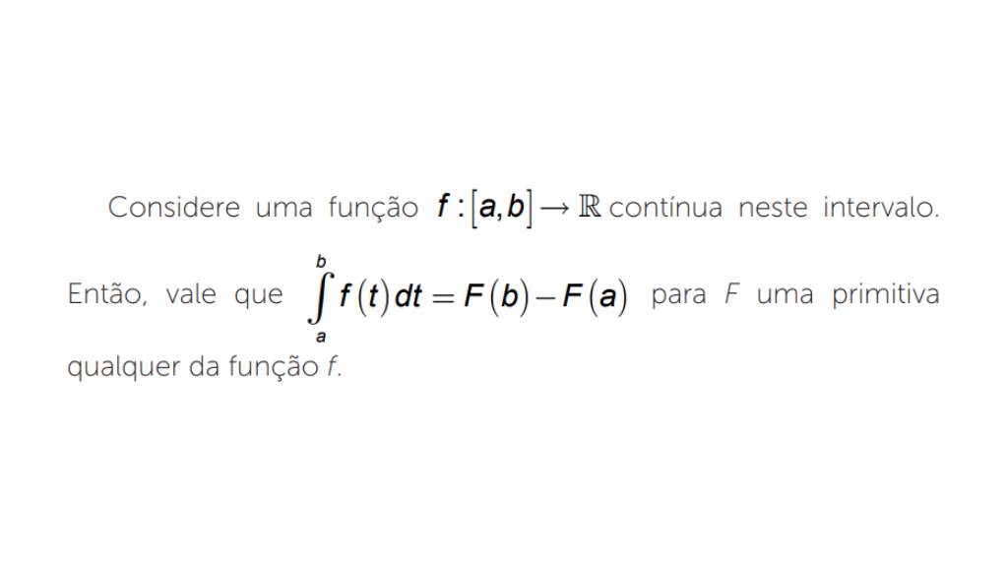

______

**🔁 Assimile**

A importância da segunda parte do Teorema Fundamental do Cálculo está em transformar um problema complicado (calcular a área sob o gráfico da função *f* entre os extremos *a e b*), em uma subtração dos valores numéricos da primitiva de *f* nestes extremos.

______

**📝 Exemplificando**

Vejamos como aplicar o Teorema Fundamental do Cálculo em alguns exemplos.

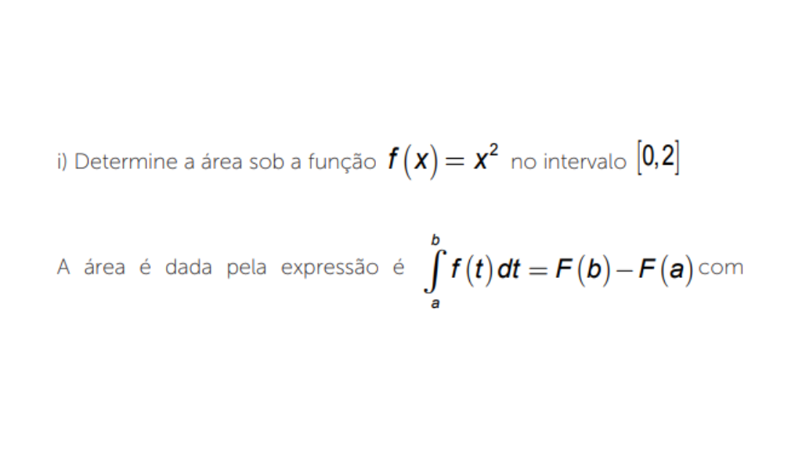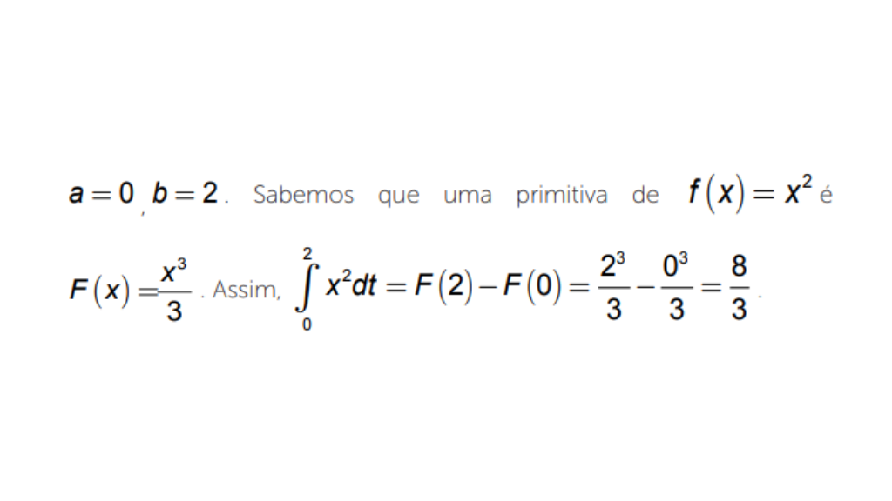

A figura abaixo mostra a área sob a curva em estudo.

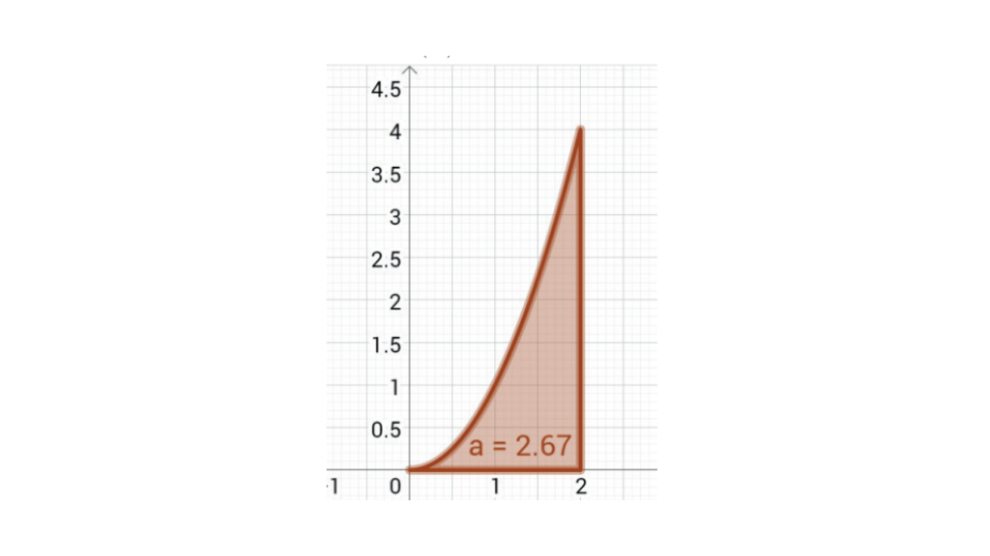Área sob a curva f(x)= x2 entre 0 e 2. Fonte: elaborada pelo autor.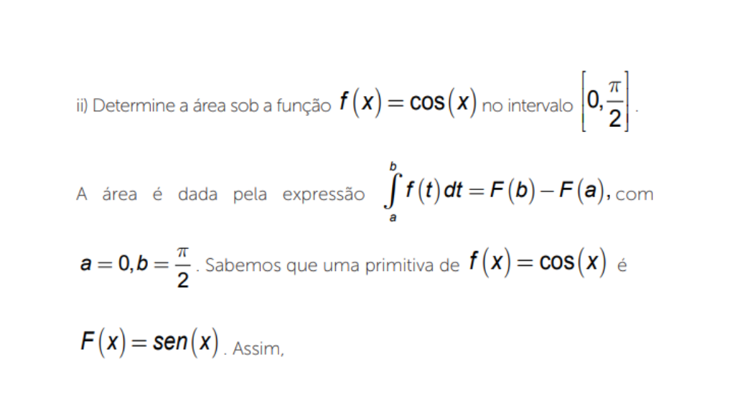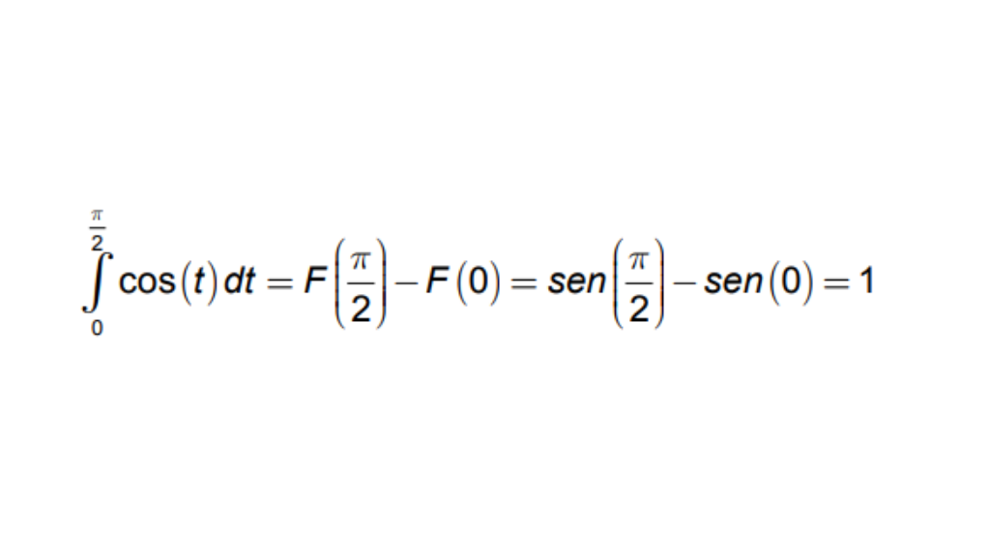

A figura abaixo mostra a área da curva para esse segundo exemplo.

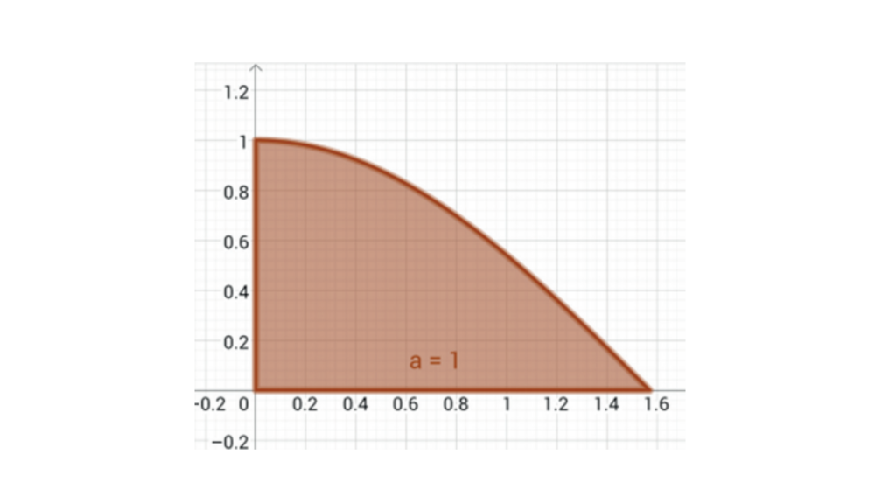

______

**➕ Pesquise mais**

Para saber mais sobre o problema de determinação de áreas, sugerimos consultar na Biblioteca Virtual as páginas 316 a 321 da obra **Cálculo Volume I**, de Howard Anton, Irl Bivens e Stephen Davis.

**Prática com integrais indefinidas**



Vejamos agora algumas integrais que fazem uso da “Tabela de integrais imediatas” da aula anterior e das propriedades de integrais também vistas anteriormente.

______

**📝 Exemplificando**

Calcule as integrais indefinidas usando a “Tabela de integrais imediatas” e as propriedades de integrais vistas na aula anterior:

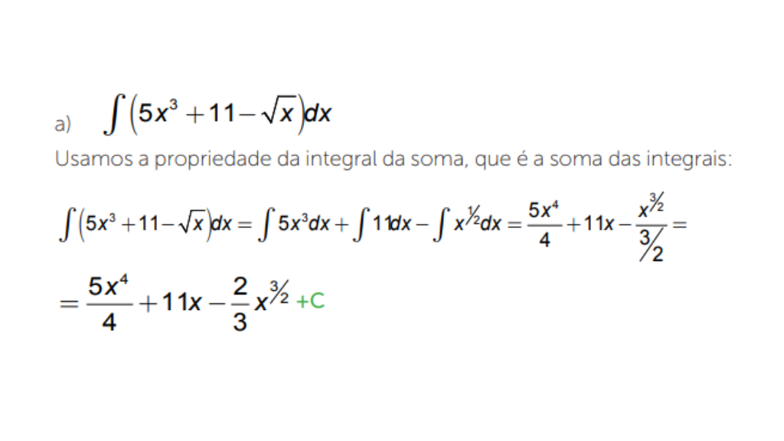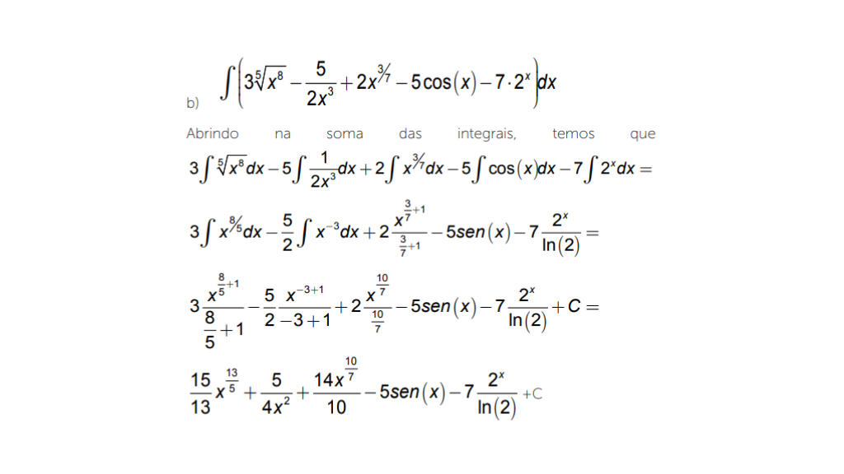

______

**➕ Pesquise mais**

Assista a uma vídeoaula sobre o [Teorema Fundamental do Cálculo](https://www.youtube.com/watch?v=NaIgyOeN8KM), do início até o minuto 8:40, com o professor Renato Pedrosa do Departamento de Matemática da UNICAMP.

**Cálculo de área sob curvas**



Já vimos na aula anterior a definição de área sob uma curva e de integrais definidas. A integral definida

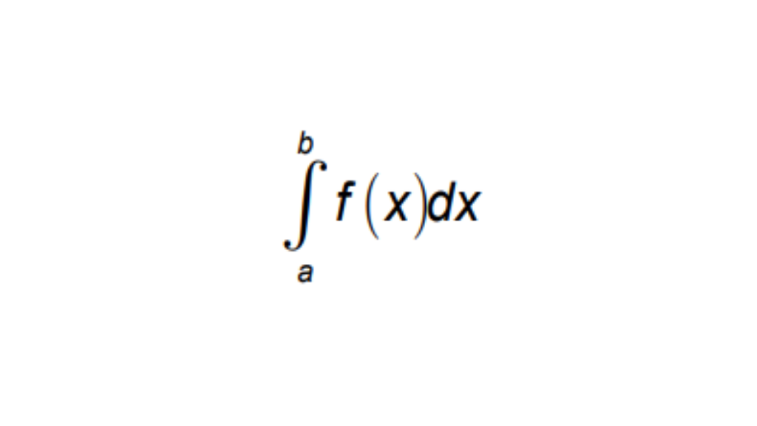

corresponde à área sob a curva f entre os extremos *a* e *b*. Agora, veremos exemplos de integrais definidas. A figura abaixo exemplifica a área sob uma curva de uma função **f(x)**.

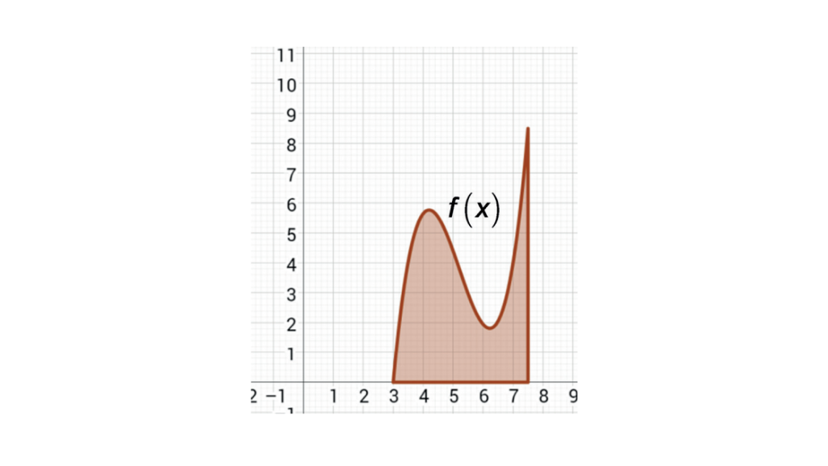Área sob a curva f(x) entre os extremos a e b. Fonte: elaborada pelo autor.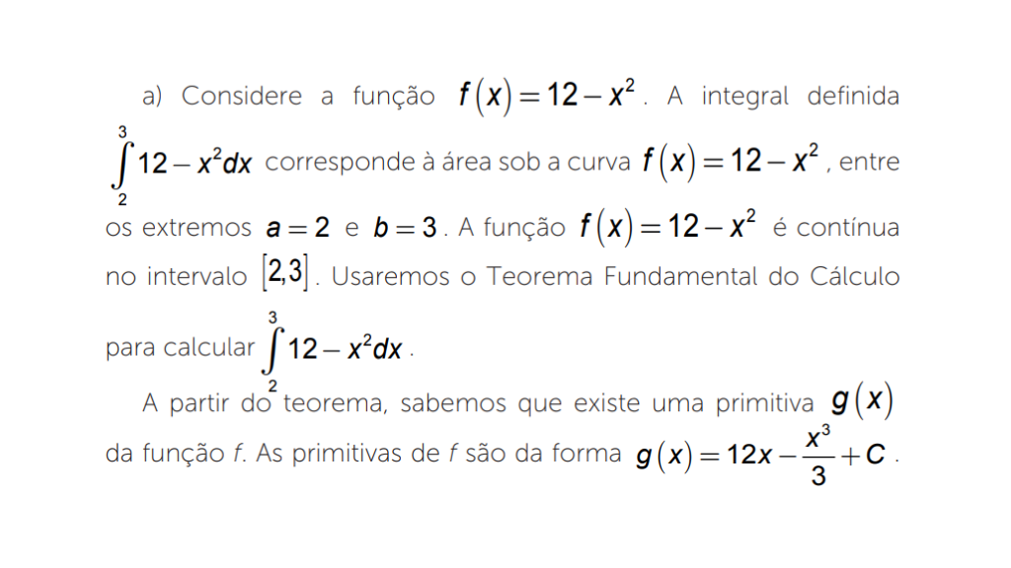

Note que, pelo Teorema Fundamental do Cálculo, qualquer que seja esta constante ela se cancelará. Ainda sobre o teorema, sabemos que

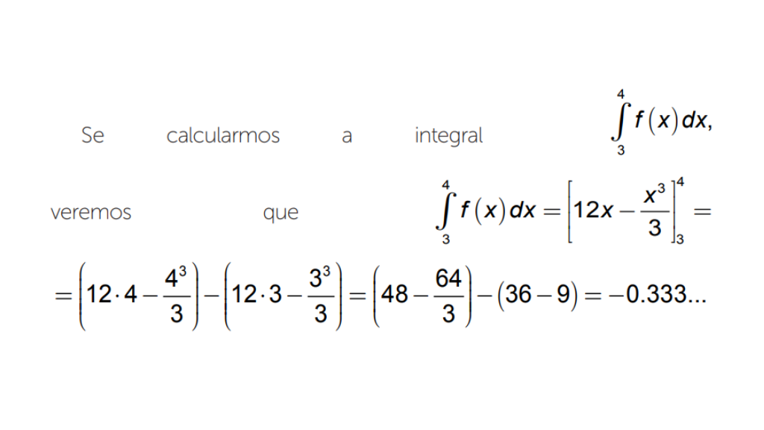

Essas duas primeiras integrais estão ilustradas na figura abaixo.

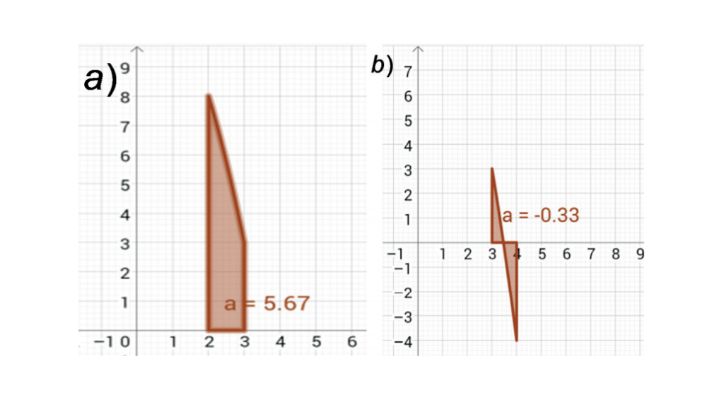Integrais. Fonte: elaborada pelo autor.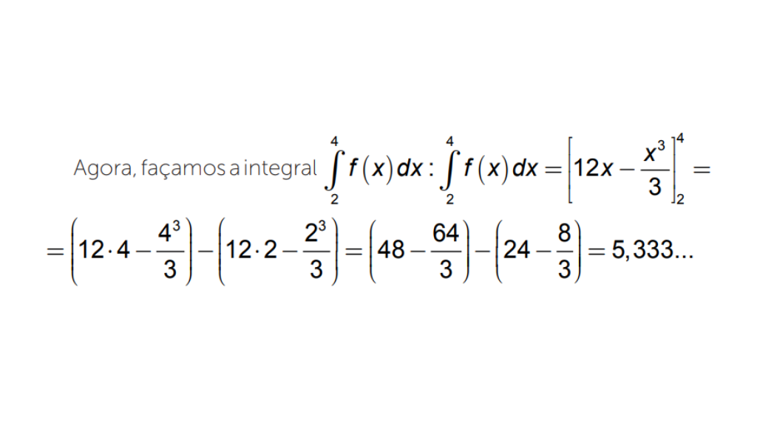

Essa integral está ilustrada na figura abaixo. Compare a figura anterior com a próxima figura e observe que

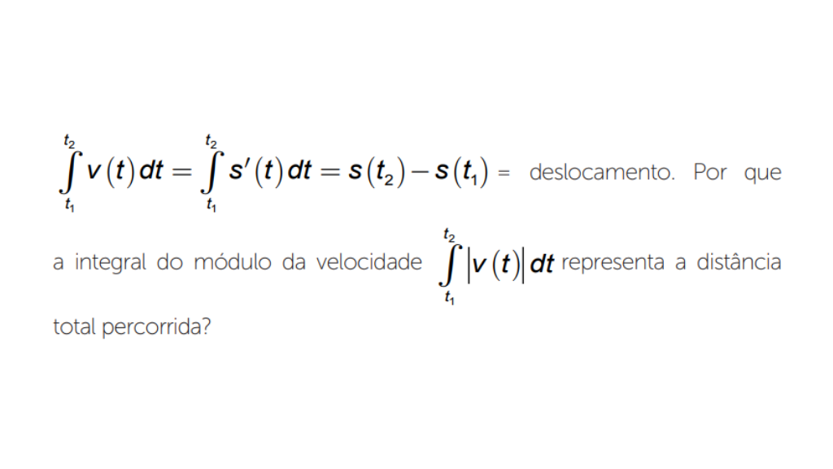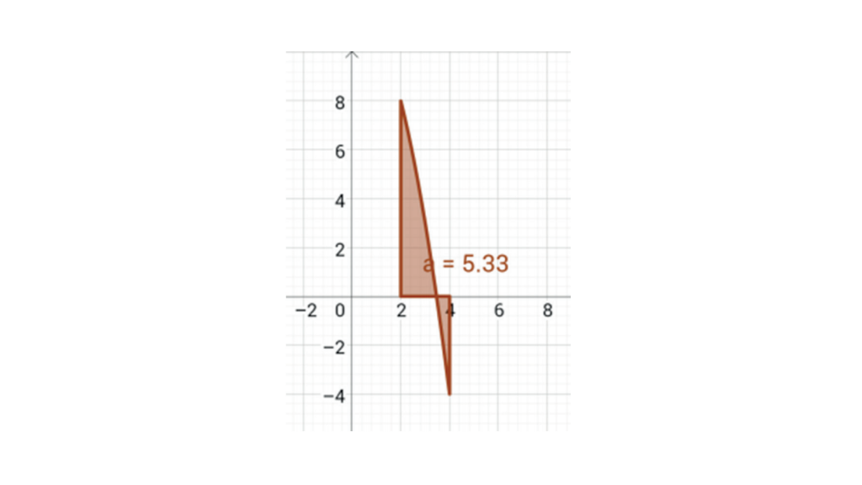Integral. Fonte: elaborada pelo autor.

Observe que é diferente integramos uma função como em:

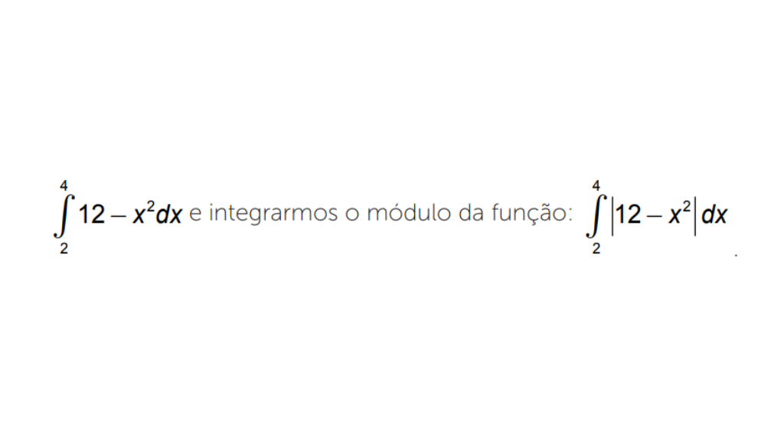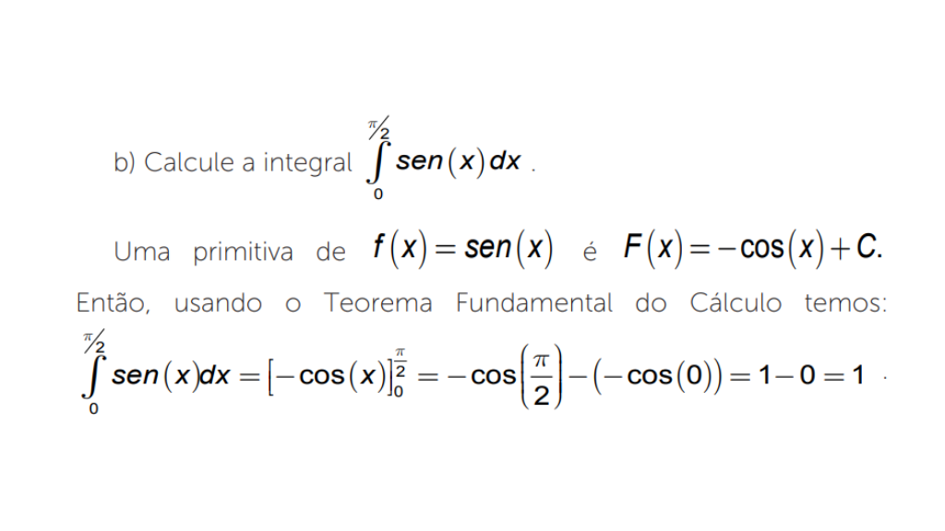

A figura abaixo ilustra essa integral estudada.

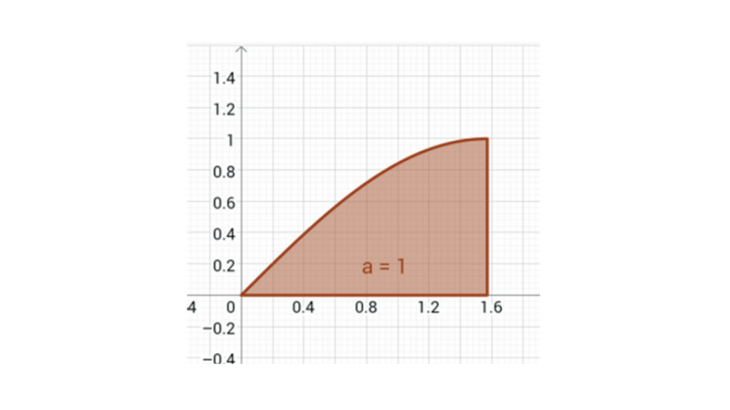Integrada. Fonte: elaborada pelo autor

______

**💭 Reflita**

Considere um móvel que se desloca com velocidade **v(t) = s’(t)**, onde **s(t)** representa a função posição do móvel. Do Teorema Fundamental do Cálculo, se integrarmos a função velocidade entre os instantes **a=t1** e **b=t2** , obtemos o deslocamento entre os instantes **a=t1** e **b=t2**:



______

Ao efetuarmos a integral de uma função que possui seu gráfico acima do eixo x, a área será positiva e, se esta função apresentar seu gráfico abaixo do eixo x, sua integral será negativa. Portanto, em geral, não vale a igualdade

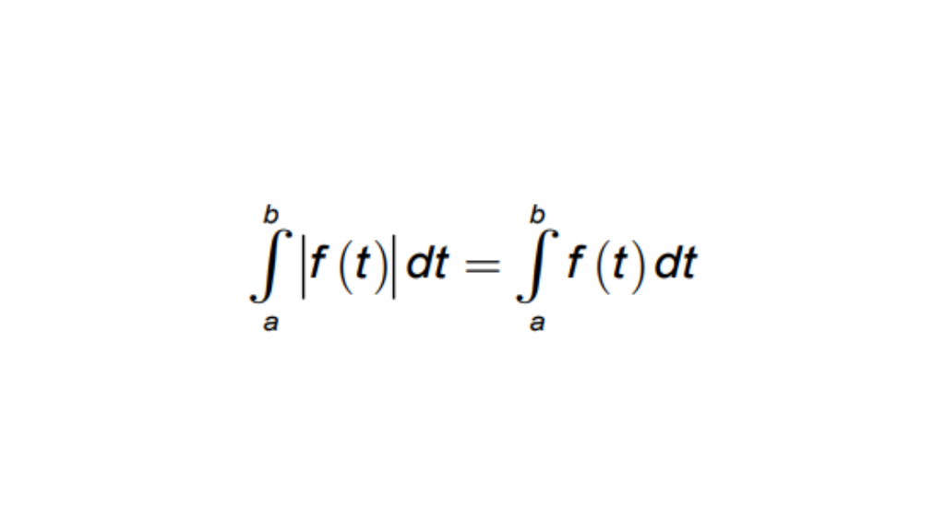

Para avaliarmos a diferença entre a integral de uma função e a integral do módulo da função vejamos os dois exemplos a seguir.

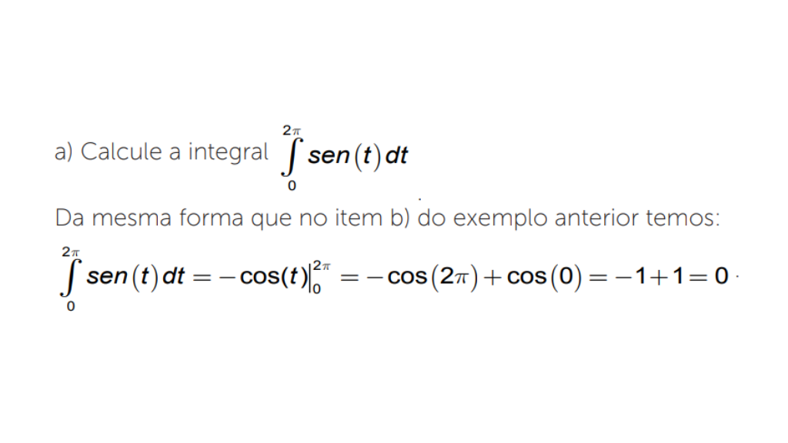

Estamos somando áreas positivas com áreas negativas iguais, resultando em zero no final.

O resultado seria diferente se efetuássemos a integral do módulo do seno. Veja no item a seguir.

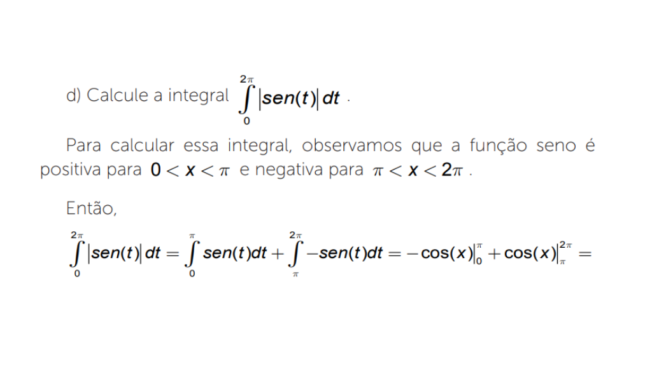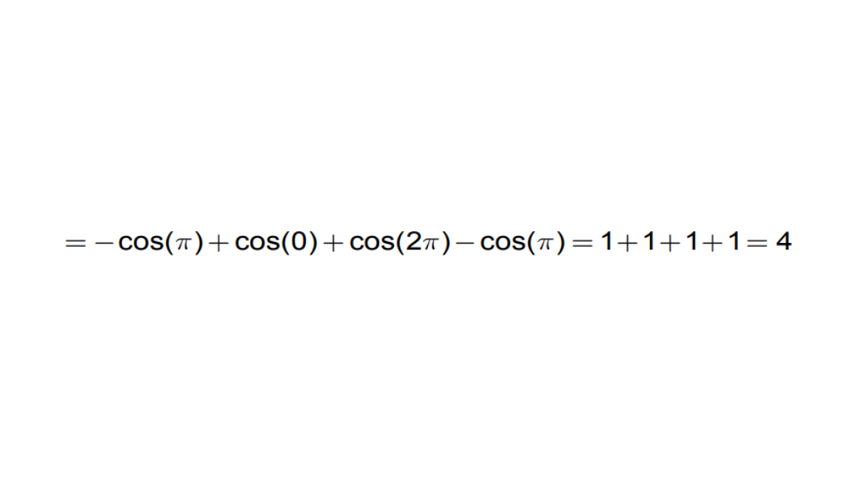

Uma interpretação importante do Teorema Fundamental do Cálculo consiste no seguinte: ao efetuarmos a integral definida de uma taxa de variação, obtemos a variação total. Por exemplo, se você efetuar a integral definida da função velocidade de um corpo (lembre-se que a velocidade é a taxa de variação da posição do corpo), obterá o deslocamento do corpo.

Veja o exemplo a seguir: considere que uma fábrica de equipamentos de mecânica pesada possui um reservatório de água para uso industrial. Nos meses de elevada produção na fábrica, o reservatório perde água a uma taxa dada pela função.

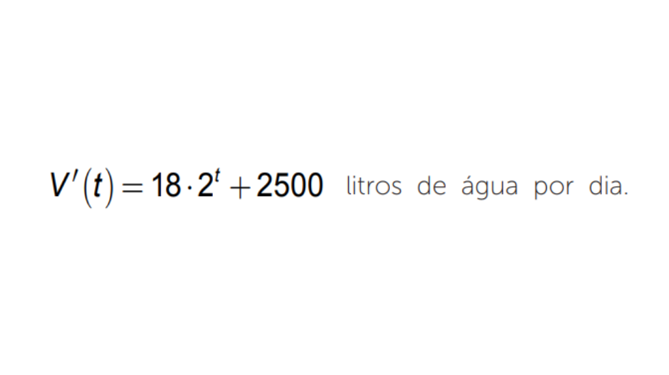

Como podemos determinar a água utilizada ao longo de quatro dias? Como determinar a água utilizada no intervalo de três dias após um dia genérico *k*?

Como queremos determinar o volume de água que saiu do reservatório, devemos multiplicar a função taxa de variação do reservatório pelo intervalo de tempo*dt* e somar para todos os intervalos de tempo entre o dia zero e o 4º dia.

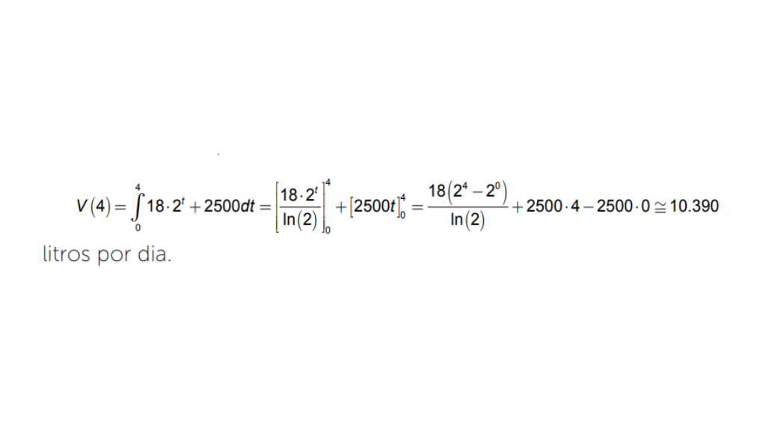

Para determinar a água que saiu do reservatório a partir do dia k, durante os três dias seguintes fazemos:

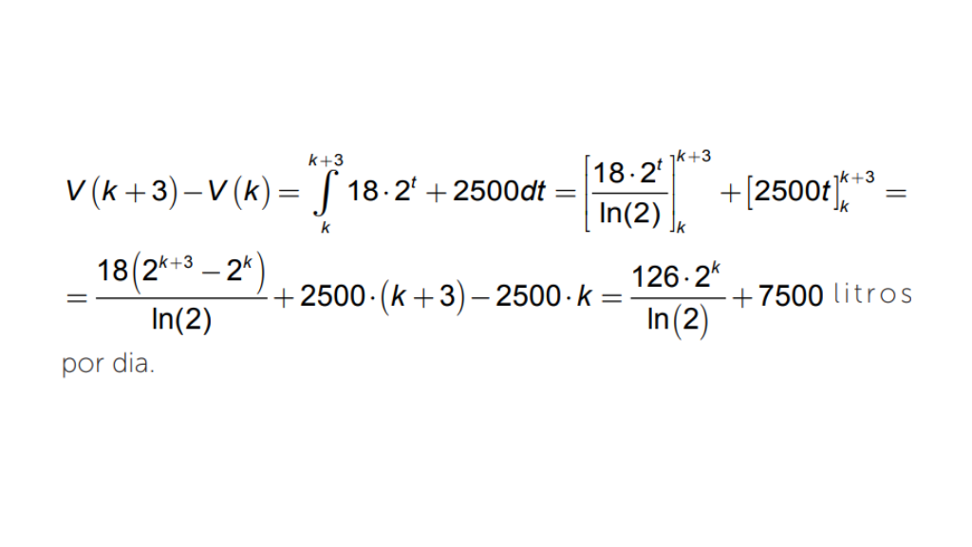

O raciocínio expresso no exemplo anterior pode ser transferido para outras inúmeras aplicações. No quadro abaixo apresentamos algumas delas.

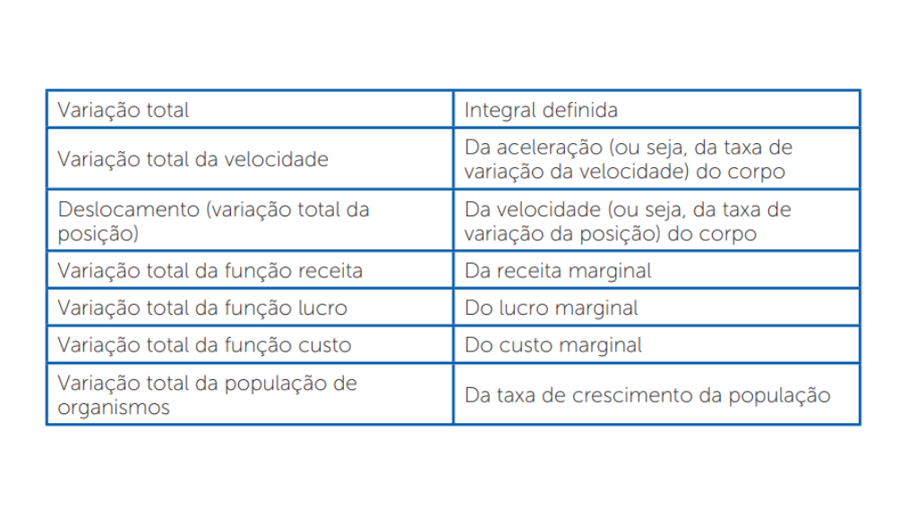Variação total e integral definida associada. Fonte: elaborada pelo autor.

**Cálculo de áreas entre curvas**



Até agora, vimos como calcular a área sob a curva de uma função f entre os extremos de integração a e b. Trataremos, neste momento, de uma situação um pouco diferente. Veja a figura abaixo.

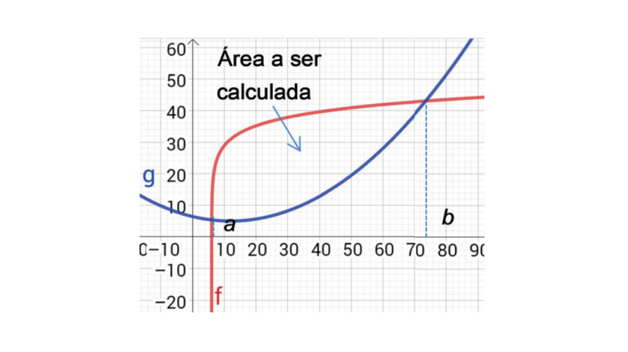Área entre curvas. Fonte: elaborada pelo autor.

Suponha que pretendemos determinar a área compreendida entre as duas curvas definidas pelas funções f e g. Utilizando o conceito de somas de Riemann, podemos aproximar esta área subdividindo-a em retângulos com extremidade inferior na função inferior e extremidade superior na função superior. Assim, a altura destes retângulos é **hi= f(xi)-g(xi)**, onde cada **xi** é o ponto central do i-ésimo retângulo. A largura de cada retângulo é **∆x= xi= xi-xi-1**(estamos supondo que a largura é a mesma para todos os retângulos. A área de cada retângulo é igual a [**f(xi)-g(xi)]∆xi.**Então, utilizando as somas de Riemann, a área entre as duas curvas *f*e *g* é aproximadamente

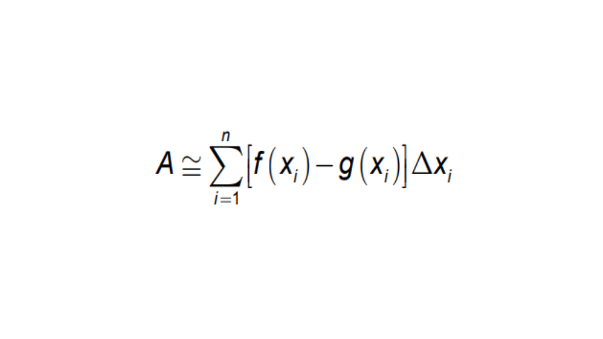

Se tomarmos o limite quando utilizamos o número de retângulos tendendo ao infinito, esta soma transforma-se na integral

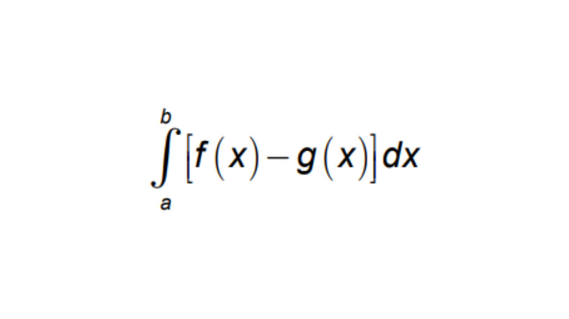

Para exemplificar o cálculo de áreas entre duas curvas, considere as funções. Inicialmente, observe a figura abaixo.

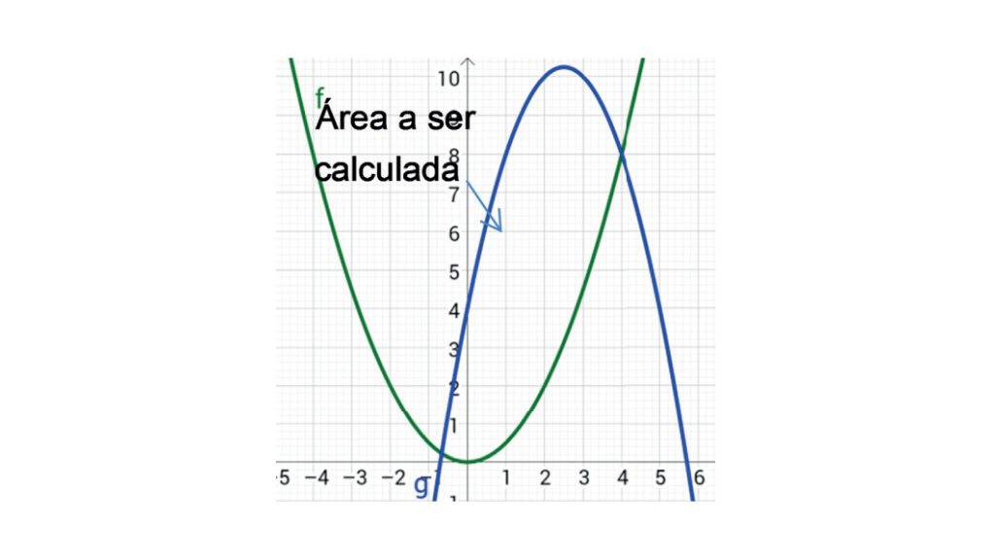Funções. Fonte: elaborada pelo autor.

Para calcular a área compreendida entre as duas curvas, precisamos determinar os extremos de integração. Para isso, precisamos determinar o ponto de encontro entre as duas curvas resolvendo a equação **f(x) = g(x)**.

Resolver essa equação é equivalente a determinar os valores de x, tais que:

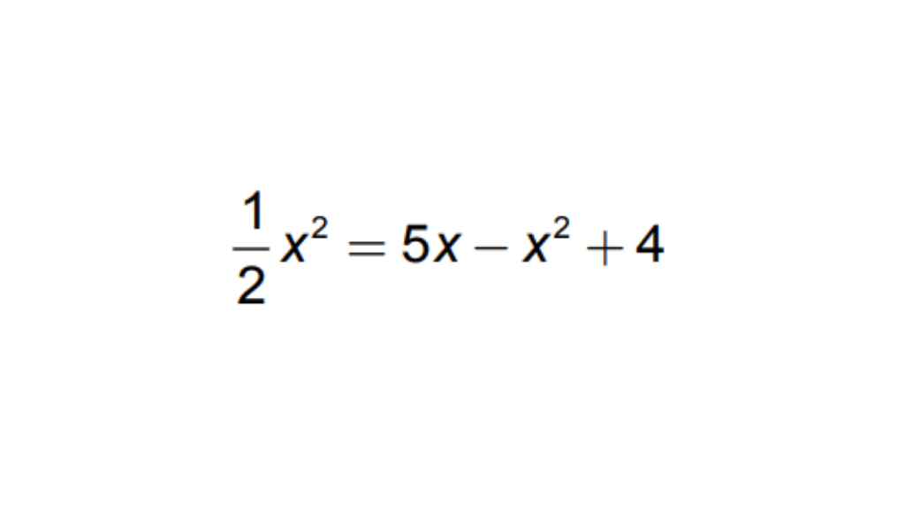

Que, por sua vez, é equivalente a resolver a equação de segundo grau

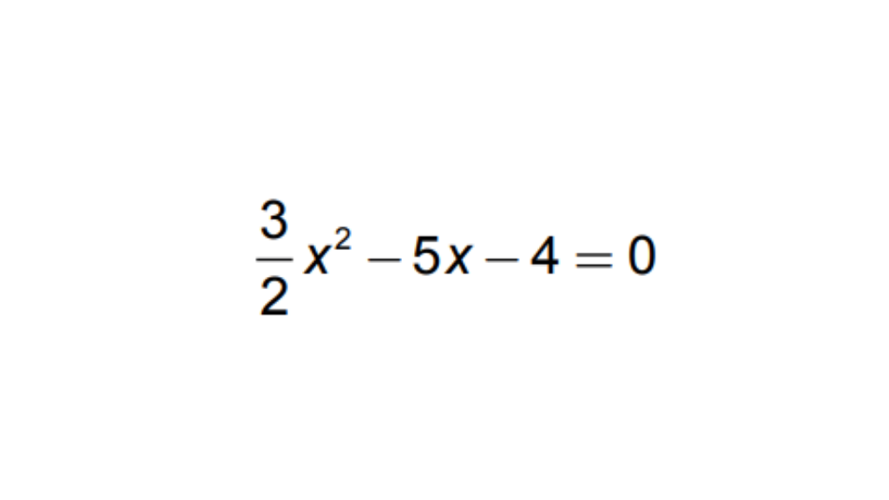

cujas raízes são:

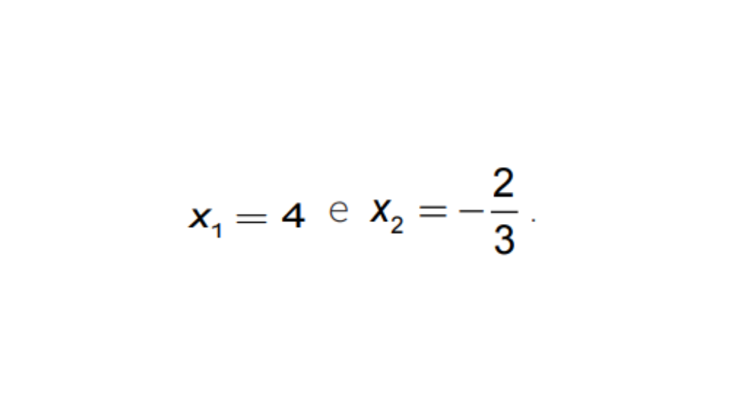

Assim, o extremo inferior de integração é:

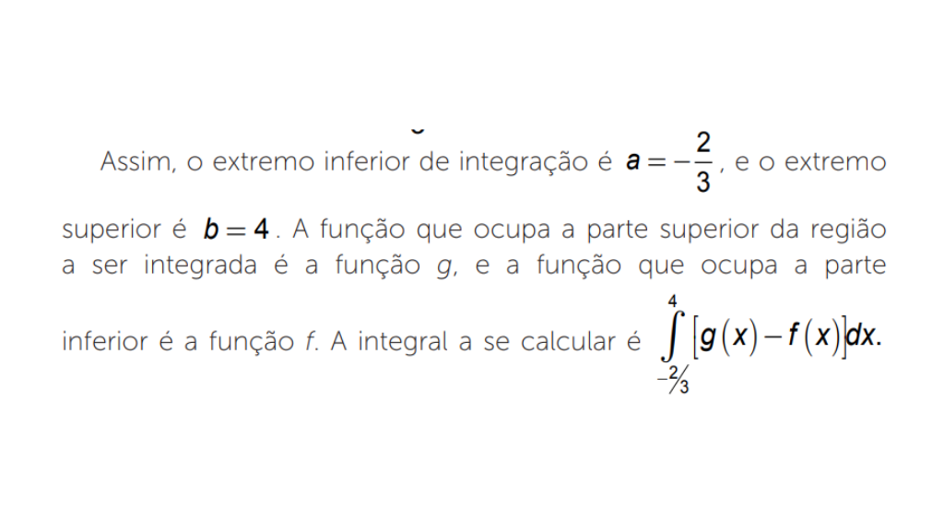

Substituindo as expressões das duas funções, temos

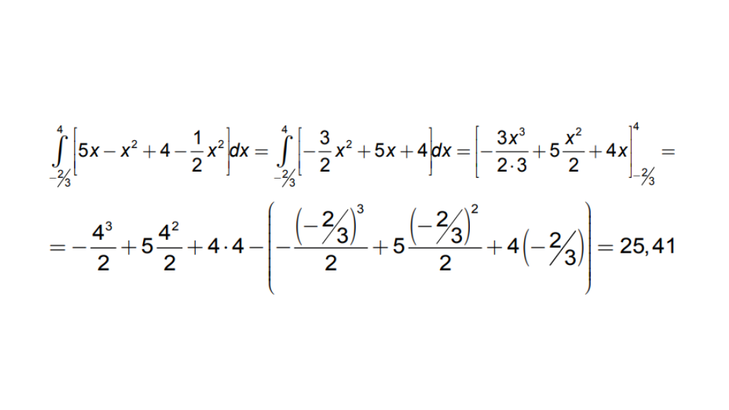

unidades de área.

______

**➕ Pesquise mais**

Para saber mais sobre cálculo de área entre curvas, sugerimos consultar, na Biblioteca Virtual as páginas 382 a 387 da obra **Cálculo Volume I**, de James Stewart. Nela, você encontrará mais exemplos de determinação da área entre curvas.

**Conclusão**



Vamos relembrar o contexto do problema que você deve resolver: está sob sua responsabilidade determinar o lucro total entre a data base **t = 0** e a data final **t = 20** a partir das funções ganho

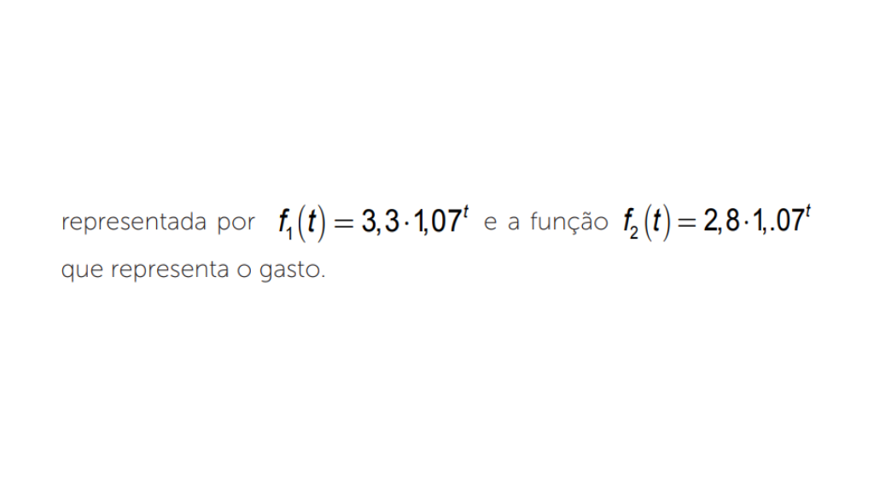

Inicialmente, você plotou os gráficos das duas funções, obtendo a figura abaixo.

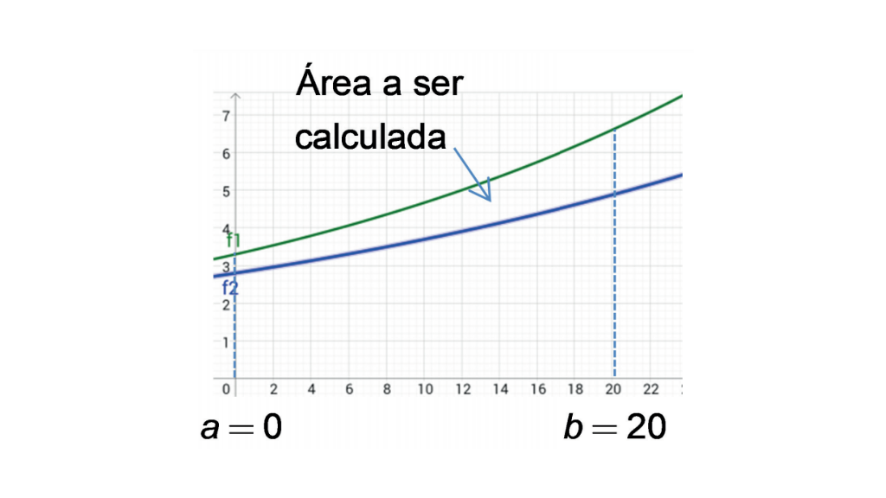Gráficos das funções. Fonte: elaborada pelo autor.

Para calcular o lucro total neste período, devemos efetuar a integral

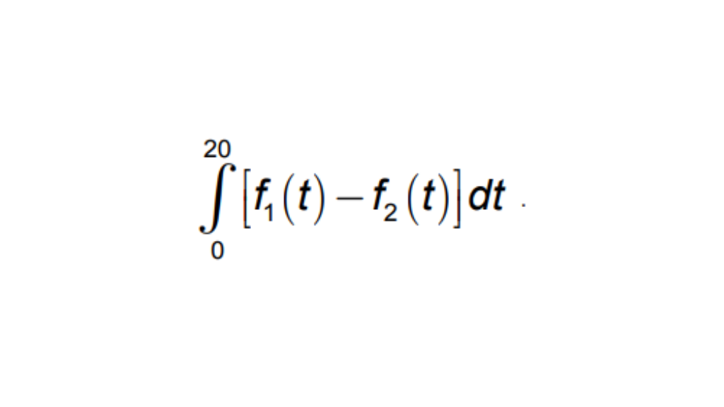

Assim,

